Burkal menighedsråd
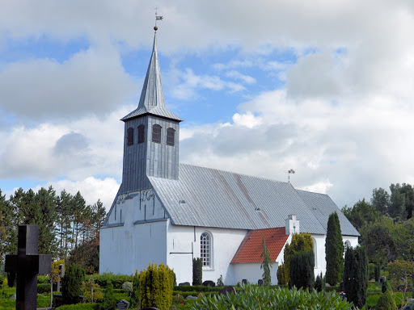
Dagsorden nr. 34

Dato: 27/9 - 2023
Deltagere: | Birgit Brammer, Bernhard Kolb, Bente Dyngby, Hanne Bucka, Hans E. Christensen, Sylvia B. Pedersen  Sognepræsten: Poul Erik Gildhoff
 | Mødepunkter: | Indstilling:
1: | Indledning v. Hanne | Artikel fra bladet – Udfordring-
2: | Godkendelse af dagsorden | Godkendt
3: | Siden sidst | Høstgudstjenesten var festlig og der var god tilslutning til frokosten i sognehuset.  Spaghettigudstjenesten var god med gode sang indslag for de unge. God tilslutning til maden i sognehuset.
4: | Nyt fra formanden:  - Fotos på hjemmesiden  - Dialogmøde 22/10 | - Hjemmesiden er fornyet, rulles ud i nærmeste fremtid.  - Bernhard Kolb informerer om kirkegården.  Hanne Bucka informerer om økonomien.  Birgit Brammer informerer om MR fremtid samt generelle tiltag.
5: | Nyt fra kontaktperson:  - Timeforbrug gudstjenester  - Medarbejdermøde  - 3 ugers sommerferie  - Uanmeldt besøg af Arbejdstilsynet | Gudstjenesten timeforbrug gennemgået.  Medarbejdermødet gennemføres i oktober måned, personalet indkaldes sammen med MR.  Sommerferien er forløbet uden problemer  På kirkegårdsområdet.  Arbejdstilsynet kommer d. 03.10.23  Kirkeværge og kontaktpersonen deltager.
6: | Nyt fra præsten:  - Sikker mail + ny computer/skærm/tastatur til kirkekontoret  - Lej kirkeskib.dk | Der er bestilt sikker mail og udstyr til kirkegårdskontoret. Vi forventer at det kommer d. 03.10.2023  Børn/unge visionen:  – kirkeskib – der arbejdes på dette tiltag.
7: | Mortens Aften 10/11 | Igen i år holder vi Mortens Aften i sognehuset kl. 18:00 – der serveres andesteg samt tilbehør. Deltager betaling kr. 100,00 pr. person.  Vi får besøg af Jørgen og Mette Nissen der vil holde et foredrag om Mercy Ships.  Sidste tilmelding er d. 01.11.23 til Bente Dyngby tlf: 6015 0563 – alle er velkommen
8: | Nyt fra udvalgene:  - Kirkegårdsudvalg  - ADR bevis / transport af brændstof  - Tilbud projekt grønt område  - Alarmsystem i sognehuset  - Aktivitetsudvalg  - Kirkenytsudvalg | - ADR: Hans E. Christensen undersøger nærmere tiltag på dette område.  Tilbud gennemgået og godkendt indenfor de økonomiske rammer.  Alarmsystemet er drøftet.  - Det er besluttet at der kun er en gudstjeneste i pastoratet ved høstgudstjenesten og friluftsgudstjenesten.  Koncerter der skal afholdes i pastoratet arrangeres af aktivitetsudvalget og godkendes herefter af menighedsrådene.  - Kirkenytsudvalget er påbegyndt det nye kirkenyt.
9: | Økonomi  - Godkendelse af kvartalsrapport  - Revisionsprotokollat  - Ny regnskabsinstruks | - Er tidligere godkendt  - Revisionsprotokollat for regnskabet året 2022 er gennemgået og godkendt  - Ny regnskabsinstruks gennemgås ved næste MR møde.
10: | Evt. | Der indkøbes en ”elefantfod” til køkkenet.
11: | Næste møde(r) | Onsdag d. 31.10.23 kl. 19:00 – samt  onsdag d. 15.11.23 kl..19:00
12: | Godkendelse af referat
13: | Afslutning

